深度学习在智慧农业中的应用：现状与未来展望

（桂林电子科技大学计算机与信息安全学院，桂林，541004）
摘要：随着科技的迅猛进步，深度学习作为一种强大的数据分析工具，正在智慧农业领域中发挥着日益重要的作用。本文系统性地探讨了深度学习在智慧农业中的多项应用，包括作物监测、病害识别、土壤质量分析、灌溉管理和产量预测等。通过对现有文献和实际案例的分析，我们总结了深度学习在提高农业生产效率、优化资源配置和促进可持续发展方面的显著优势。同时，研究还指出了当前应用过程中面临的一些挑战，如高质量数据获取、模型泛化能力不足及技术普及难题等。未来，随着数据科学的发展和计算能力的提升，深度学习将在智慧农业中展现更大的潜力。本文最后展望了深度学习在智慧农业的未来趋势，强调了跨学科合作、创新技术及政策支持的重要性，以推动农业的全面智能化转型。
关键词：深度学习；智慧农业；作物监测；病害识别；精准农业
1引言
随着全球人口的增长和资源的紧张，农业生产面临诸多挑战。智慧农业作为一种新兴模式，旨在通过信息技术提升生产效率和资源利用率。在这一背景下，深度学习作为人工智能的重要分支，正在改变传统农业的运作方式^{[1]}。
近年来，深度学习在图像识别和数据分析等领域的成功应用，为农业提供了强大的技术支持。通过无人机和传感器，农业生产者能够实时获取大量数据，从而在作物监测、病害识别和产量预测等方面实现精确管理。
尽管深度学习在智慧农业中展现出广阔前景，但仍面临数据质量和模型解释性等挑战。因此，深入探讨其应用现状和未来发展方向，对于推动农业现代化具有重要意义。本文旨在分析当前深度学习在智慧农业中的应用，并展望未来的发展趋势^{[2]}。
2深度学习概述
2.1深度学习定义
深度学习是机器学习的子领域，主要通过神经网络进行复杂数据的特征提取和模式识别。它能够自动学习数据中的高层次特征，减少人工干预。该技术在图像处理和语音识别等领域取得了显著成功。
2.2深度学习发展历程
深度学习的发展经历了多个阶段，从早期的感知机模型到现代的卷积神经网络（CNN）和递归神经网络（RNN）。近年来，随着计算能力和数据量的增加，深度学习在各个领域，尤其是农业中得到了广泛应用。
3深度学习在智慧农业中的应用现状
3.1作物监测
深度学习技术通过遥感图像分析，能够实时监测作物的生长状态和健康状况。这种监测方式能够及时发现问题，帮助农民做出快速决策，从而提高作物产量。
3.2病害识别
深度学习在农业病害识别中表现出色，能够通过图像识别技术自动检测作物病害。利用训练好的模型，农民可以快速识别并处理病害，减少损失，提高作物的整体健康水平。

模型名称 | 模型性能 | 参数数量 | 应用领域
卷积神经网络 (CNN) | 高准确率，适用于图像处理 | 1M - 30M | 作物监测、病害识别
循环神经网络 (RNN) | 处理序列数据 | 1M - 5M | 时间序列预测
生成对抗网络 (GAN) | 生成高质量样本 | 5M - 150M | 数据增强
Transformer | 高效处理长序列数据 | 10M - 300M | 农业数据分析
表 1 智慧农业中常用深度学习模型表
4深度学习在智慧农业中的挑战
4.1数据质量问题
深度学习模型的性能依赖于高质量的数据。然而，在农业中，数据的获取和标注往往面临困难。数据质量问题可能导致模型的训练效果不佳，影响实际应用，特别是以Transformer为基础架构的模型中采用的自注意力机制（self-attention）依赖大量数据来拟合^{[3]}。

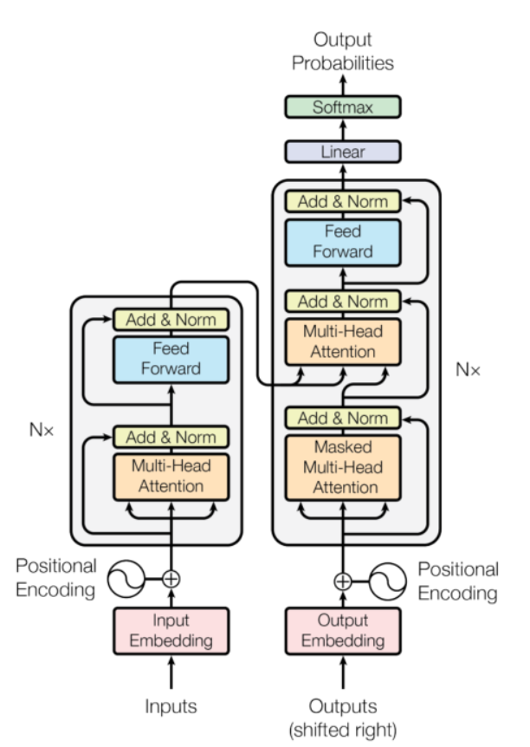
图 1 Transformer模型结构示意图
4.2模型泛化能力
深度学习模型在特定环境下表现良好，但其泛化能力常常受到限制。不同地域和气候条件下的农业实践可能导致模型在新环境中的表现不理想，这需要进一步的研究和优化。
5未来展望与结论
5.1技术进步与跨学科合作
未来，新算法和更强的计算能力将推动农业智能化进程，提高生产效率，促进计算机科学、农业科学和生态学等领域的跨学科合作，将为智慧农业的发展带来新的机遇。
5.2结论
深度学习在智慧农业中的应用展现出广阔的前景，能够显著提高农业生产效率。然而，仍需克服数据质量和模型泛化等挑战。未来的研究应聚焦于技术创新以及跨学科合作，以推动智慧农业的进一步发展。
参考文献
- 杨翰琨,朱博威,张彦敏,等.基于深度学习的植物病害图像识别算法综述[J].电子技术应用,2025,51(01):1-7.DOI:10.16157/j.issn.0258-7998.245285.
- 朱德明,程香平,邱伊健,等.基于深度学习的农作物图像识别技术研究进展[J].江西科学,2025,43(01):154-161.DOI:10.13990/j.issn1001-3679.2025.01.020.
- 王湾湾.基于深度学习技术的农业图像处理研究综述[J].科技资讯,2024,22(16):168-170.DOI:10.16661/j.cnki.1672-3791.2405-5042-1659.

